**Resume**

**Nama : Luthfan Dzul Ikram NIM : 223443038**

**Kelas : 2 AEC 2**

**Resume Sensor THPF**

* **Temperature RTD (Resistance Temperature Detector)**

1. **Circuitry**

Dasar Pengoperasian: RTD bekerja berdasarkan perubahan resistansi yang terjadi pada elemen logam saat suhu berubah. Resistansi ini kemudian diukur oleh rangkaian elektronik yang mengkonversi perubahan resistansi menjadi sinyal listrik yang sebanding dengan suhu.

Jenis-jenis Pengkabelan RTD:

* + 2-Wire Configuration: Sederhana tetapi kurang akurat karena resistansi kabel dapat mempengaruhi pengukuran.

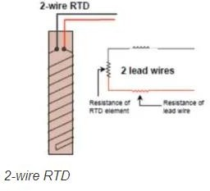

* + 3-Wire Configuration: Mengurangi kesalahan karena resistansi kabel dengan menggunakan satu kabel untuk kompensasi.

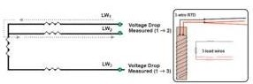

* + 4-Wire Configuration: Paling akurat karena menghilangkan efek resistansi kabel sepenuhnya.

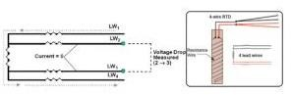

1. **Application**

Industri Proses: RTD digunakan untuk mengukur dan mengontrol suhu dalam proses industri seperti pemrosesan kimia, pembuatan makanan dan minuman, dan pengolahan minyak dan gas.

Peralatan Medis: RTD digunakan dalam perangkat medis yang memerlukan pengukuran suhu yang presisi, seperti inkubator bayi dan peralatan laboratorium.

1. **Calculation**

Hubungan Resistansi dan Suhu: Resistansi RTD berubah secara linier dengan perubahan suhu, dan hubungan ini dapat dinyatakan dengan persamaan berikut:

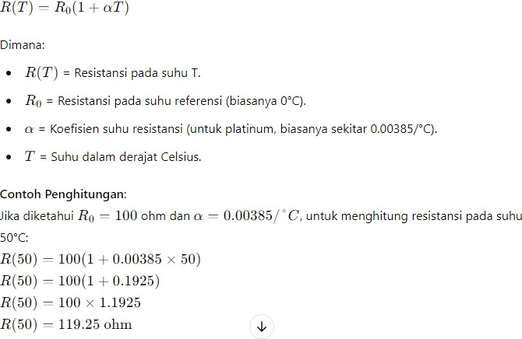

* + **Humadity (Kelembapan) SHT 11**

1. **Circuitry**

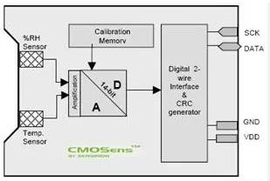

* 1. Sensor Kelembaban Relatif (%RH Sensor)
  + Sensor ini mendeteksi kelembaban relatif (%RH) di lingkungan. Perubahan kelembaban menyebabkan perubahan dalam kapasitansi elemen sensor, yang kemudian diubah menjadi sinyal listrik.
  1. Sensor Suhu (Temp. Sensor)
  + Sensor ini mengukur suhu lingkungan. Perubahan suhu mengakibatkan perubahan resistansi elemen sensor suhu, yang juga diubah menjadi sinyal listrik.
  1. Amplifikasi
  + Sinyal dari sensor kelembaban dan suhu diperkuat sebelum diproses lebih lanjut.

Amplifikasi ini penting untuk memastikan sinyal cukup kuat untuk dikonversi dengan akurasi tinggi.

* 1. Analog to Digital Converter (A/D Converter)
  + Konverter Analog ke Digital 14-bit ini mengubah sinyal analog dari sensor suhu dan kelembaban menjadi sinyal digital yang dapat diolah lebih lanjut. Resolusi 14-bit

memberikan presisi tinggi dalam pengukuran.

* 1. Memori Kalibrasi
  + Memori ini menyimpan data kalibrasi yang digunakan untuk mengoreksi sinyal digital berdasarkan karakteristik unik dari setiap sensor. Ini memastikan hasil pengukuran

yang akurat.

1. **Application**

Aplikasi Utama:

* + Stasiun Cuaca: Digunakan dalam perangkat stasiun cuaca rumah atau profesional untuk mengukur kondisi atmosfer.
  + Pertanian dan Hortikultura: Memantau kondisi lingkungan dalam rumah kaca atau lahan terbuka untuk mengoptimalkan pertumbuhan tanaman.

1. **Calculation**

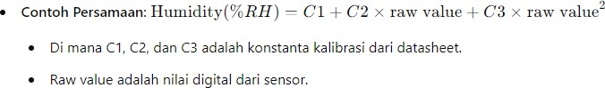

* + **Pressure (gauge)**
  1. **Circuitry**

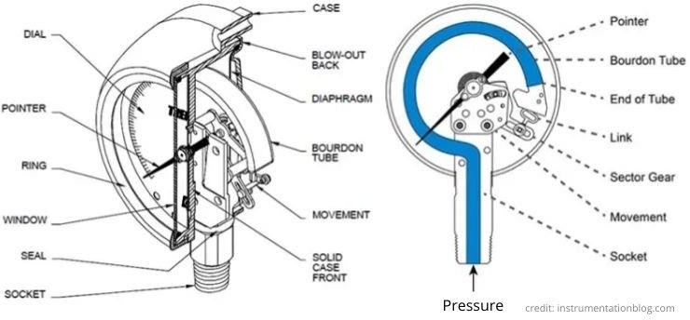

**Komponen Utama:**

* + Elemen Penginderaan (Pressure Sensing Element):
    - Biasanya menggunakan Strain Gauge atau Piezoelectric Material yang mendeteksi perubahan tekanan dan mengubahnya menjadi perubahan tegangan atau resistansi.
  + Strain Gauge:
    - Menggunakan elemen resistif yang terhubung ke diafragma elastis. Ketika tekanan diterapkan, diafragma berubah bentuk (berdeformasi), yang

menyebabkan perubahan resistansi pada strain gauge.

* + Sirkuit Jembatan Wheatstone:
    - Strain gauge biasanya dihubungkan dalam konfigurasi jembatan Wheatstone, yang digunakan untuk mendeteksi perubahan resistansi dengan sangat sensitif.

Sirkuit ini mengonversi perubahan resistansi menjadi tegangan output yang dapat diukur.

* + Amplifier:
    - Setelah sinyal tekanan diubah menjadi tegangan, amplifier memperkuat sinyal ini agar dapat diolah oleh sirkuit selanjutnya atau mikrokontroler.
  + Analog-to-Digital Converter (ADC):
    - Beberapa sensor pressure gauge memiliki ADC terintegrasi yang mengubah sinyal analog yang dihasilkan oleh strain gauge menjadi sinyal digital yang siap untuk diproses oleh mikroprosesor.
  + Kompensasi Suhu:
    - Beberapa sensor juga memiliki sirkuit untuk kompensasi suhu, yang

digunakan untuk mengurangi pengaruh perubahan suhu pada pengukuran tekanan

* 1. **Application**
  + Industri Minyak dan Gas:
    - Digunakan untuk memantau tekanan dalam sumur minyak, pipa, dan tangki penyimpanan.
  + Sistem Hidraulik dan Pneumatik:
    - Mengukur tekanan dalam sistem hidraulik atau pneumatik untuk memastikan operasi yang aman dan efisien.
  + Otomotif:
    - Digunakan dalam sistem pengukuran tekanan ban (TPMS), serta untuk memantau tekanan dalam sistem bahan bakar dan oli.
  1. **Calculation**

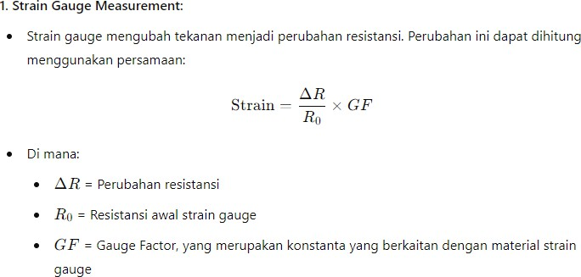

* + **FLOW (YF-S201)**
    1. **Circuitry**

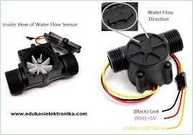

YF-S201 adalah sensor aliran air berbasis turbin yang

digunakan untuk mengukur laju aliran cairan. Sensor ini menggunakan prinsip efek Hall, di mana baling-baling dalam sensor berputar sesuai dengan laju aliran air, menghasilkan pulsa listrik yang dapat diukur.

YF-S201 adalah sensor yang populer dalam aplikasi yang melibatkan pengukuran aliran air seperti dalam sistem irigasi, dispenser air, dan pengontrol otomatisasi rumah.

# Rotor Internal dengan Magnet:

* + Di dalam sensor terdapat rotor yang dipasang pada jalur air. Rotor ini memiliki magnet yang tertanam di dalamnya. Saat air mengalir, rotor berputar, dan magnet yang tertanam menghasilkan medan magnet yang berubah-ubah.

# Sensor Hall Effect:

* + Sensor Hall Effect mendeteksi perubahan medan magnet yang dihasilkan oleh

perputaran rotor. Setiap kali magnet lewat, sensor menghasilkan sinyal pulsa. Jumlah pulsa yang dihasilkan dalam waktu tertentu sebanding dengan laju aliran air.

# Penguat dan Sirkuit Output:

* + Sinyal dari sensor Hall Effect diperkuat dan diubah menjadi pulsa digital yang dapat dibaca oleh mikrokontroler. Sinyal output ini biasanya dalam bentuk pulsa dengan frekuensi tertentu yang berbanding lurus dengan laju aliran air.
    1. **Application**

Pengukuran Aliran Air Rumah Tangga:

* + Digunakan dalam pengukuran aliran air pada sistem pipa rumah tangga untuk memantau konsumsi air dan mendeteksi kebocoran.

Sistem Irigasi:

* + Digunakan untuk memantau laju aliran air dalam sistem irigasi untuk memastikan pasokan air yang tepat.

Dispenser Air:

* + Digunakan untuk mengukur volume air yang dikeluarkan oleh dispenser atau mesin penjual otomatis.
    1. **Calculation**



